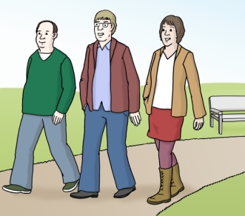
Zeig mir deinen Kiez!
Wir machen gemeinsam Kiez-Spaziergänge.

Die Spaziergänge machen wir an diesen Tagen:
- Mittwoch, den 9. November 2016
- Mittwoch, 23. November 2016
Die Spaziergänge machen wir in kleinen Gruppen von 3 Leuten.
Beim Spazierengehen zeigen wir uns gegenseitig unseren Kiez.
Beim Spazierengehen machen wir Fotos.

Wer geht mit mir Spazieren?

Wo treffen wir uns?

Hier kann ich im Notfall anrufen:

Zum Beispiel, wenn ich zu spät bin oder meine Gruppe nicht finde.

Viel Spaß!

Illustrationen: © Lebenshilfe für Menschen mit geistiger Behinderung Bremen e.V., Illustrator Stefan Albers, Atelier Fleetinsel, 2013

